NOM: | DATA:

OBSERVACIÓ D’UNA FLOR

Material: Una flor (clavell, rosa, tulipa…), pinces, una lupa i cinta adhesiva.

Observació i procediment:
- Separa amb pinces cada una de les parts de la flor.
- Enganxa, amb la cinta adhesiva, en el requadre corresponent els elements que has destriat.
- Completa, en cada cas, la informació.

ELS PÈTALS | Color dels pètals:
ELS PÈTALS | Nombre de pètals:
ELS PÈTALS | Formes dels pètals: iguals o diferents
ELS PÈTALS | Disposició dels pètals: lliures o soldats
ELS PÈTALS | Nom del conjunt de pètals:

ELS SÈPALS | Color dels sèpals:
ELS SÈPALS | Nombre de sèpals:
ELS SÈPALS | Formes dels sèpals: iguals o diferents
ELS SÈPALS | Disposició dels sèpals: lliures o soldats
ELS SÈPALS | Nom del conjunt de sèpals:

ELS ESTAMS | Situació a la flor:
ELS ESTAMS | Color dels estams:
ELS ESTAMS | Nombre d’estams:
ELS ESTAMS | Forma dels estams:
ELS ESTAMS | Parts d’un estam:
ELS ESTAMS | Situació del pol·len:

ELS PISTILS | Situació a la flor:
ELS PISTILS | Color dels pistils:
ELS PISTILS | Nombre de pistils:
ELS PISTILS | Forma dels pistils:
ELS PISTILS | Parts d’un pistil:
ELS PISTILS | Situació dels òvuls:

NOM: | DATA:

OBSERVACIÓ D’UNA FLOR

Material: Una flor (clavell, rosa, tulipa…), pinces, una lupa i cinta adhesiva.

Observació i procediment:
- Separa amb pinces cada una de les parts de la flor.
- Enganxa, amb la cinta adhesiva, en el requadre corresponent els elements que has destriat.
- Completa, en cada cas, la informació.

ELS PÈTALS  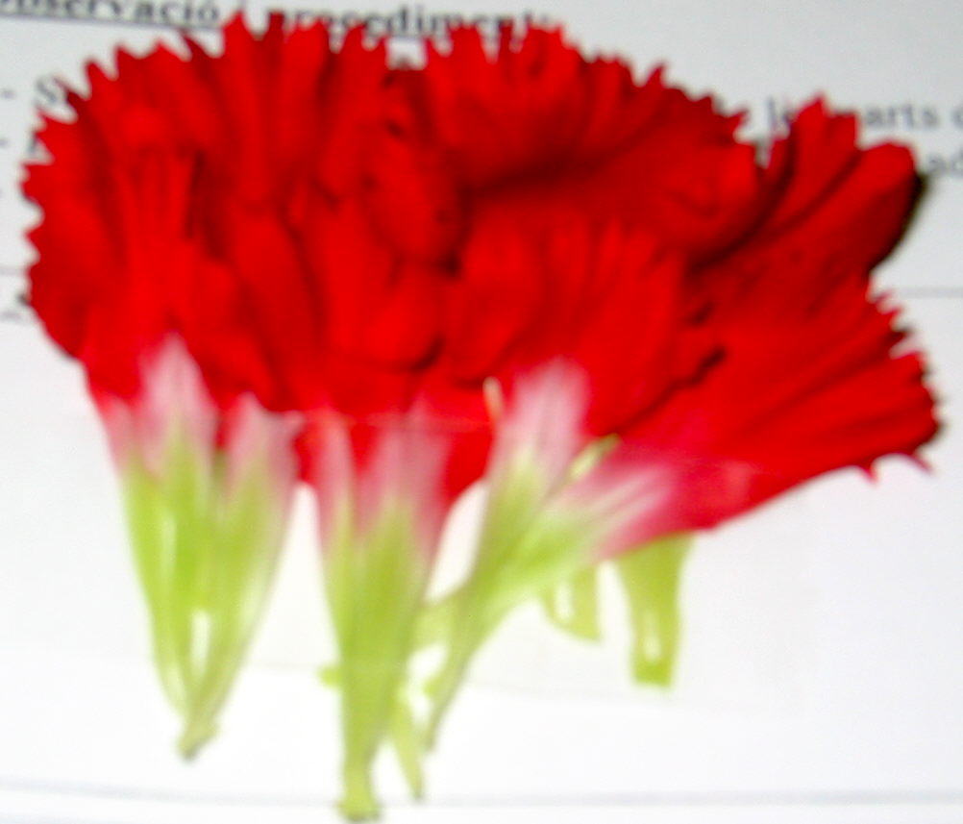 | Color dels pètals: vermells
 | Nombre de pètals: molts
 | Formes dels pètals: iguals o diferents
 | Disposició dels pètals: lliures o soldats
 | Nom del conjunt de pètals: corol·la

ELS SÈPALS  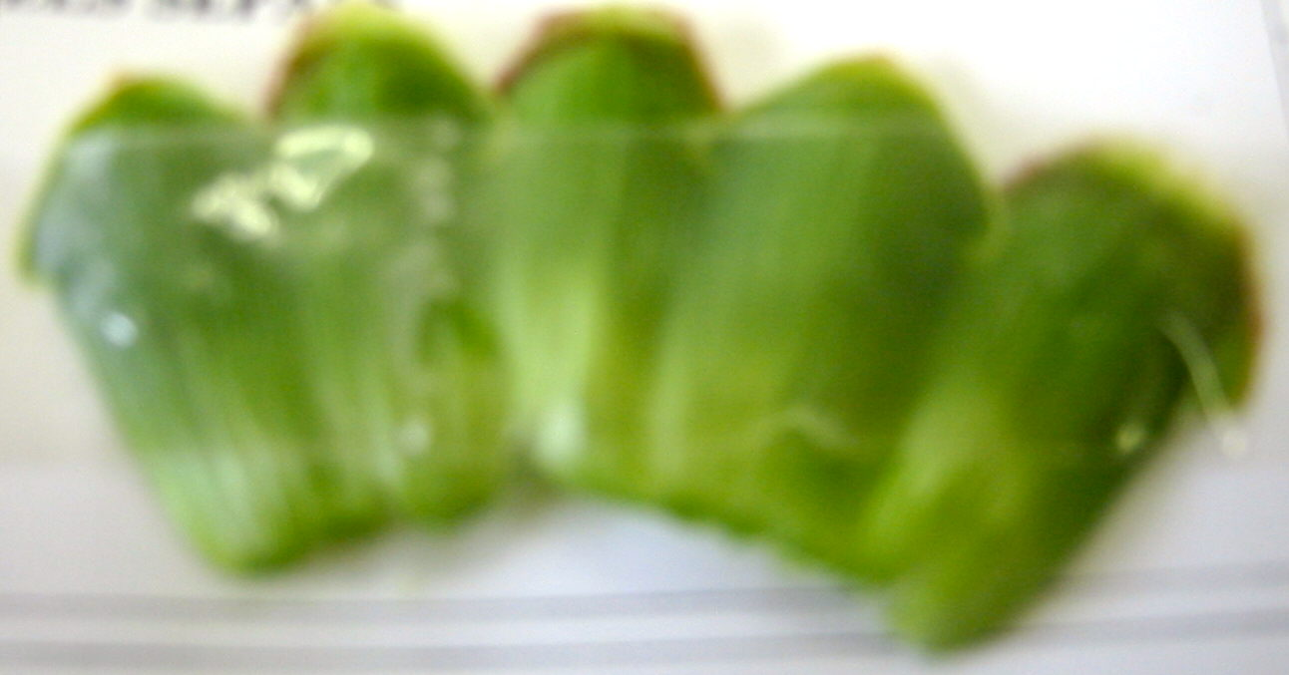 | Color dels sèpals: verds
 | Nombre de sèpals: 5
 | Formes dels sèpals: iguals o diferents
 | Disposició dels sèpals: lliures o soldats
 | Nom del conjunt de sèpals: calze

ELS ESTAMS  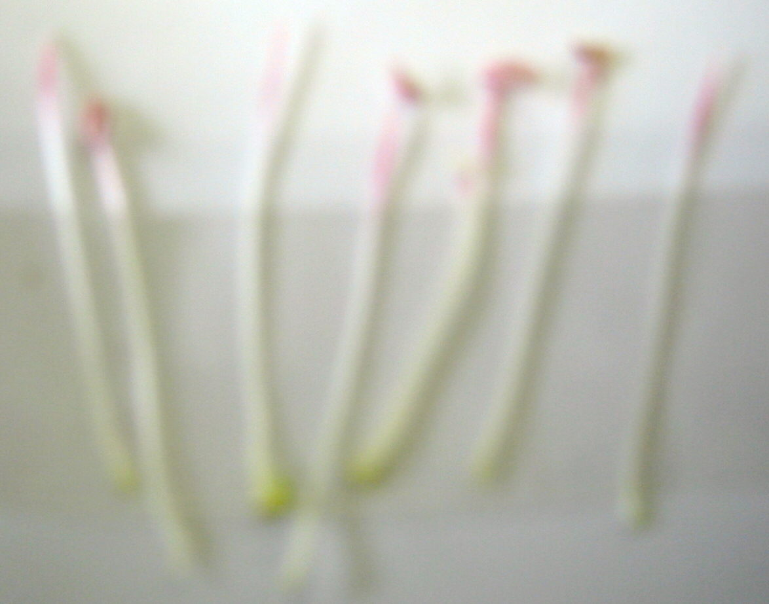 | Situació a la flor: (envoltant el pistil)
 | Color dels estams: blanquinosos…
 | Nombre d’estams: més de sis
 | Forma dels estams: com a fils
 | Parts d’un estam: antera i filament
 | Situació del pol·len: a l’antera (teques)

ELS PISTILS  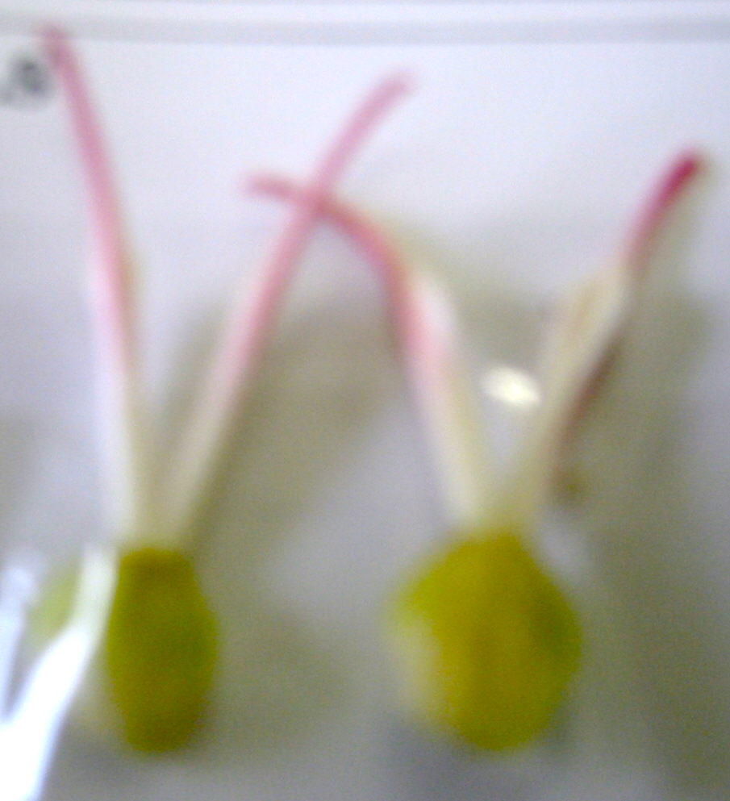 | Situació a la flor: al centre
 | Color dels pistils: blanc i groc-verdós
 | Nombre de pistils: 1
 | Forma dels pistils: d’ampolla
 | Parts d’un pistil: estigma, estil i ovari
 | Situació dels òvuls: dins de l’ovari

